SENEGAL-HILFE-VEREIN e. V. 6741 Hofstätten, Im Tal
Telefon: 06397/247
15. Februar 1989

noch nie hat der Flug nach Senegal (zu unserem 14. Aufenthalt) so lange gedauert wie dieses Mal: Bei der spanischen Fluggesellschaft Iberia wird gestreikt, sodaß wir fast 2 Tage kreuz und quer unterwegs sind. Am Neujahrstag kommen wir übermüdet um 2.15 Uhr in Dakar an, sind aber morgens doch gleich wieder auf den Beinen, um voller Spannung zu sehen, ob unser Behindertenzentrum tatsächlich so voller Leben ist, wie uns immer wieder berichtet wurde.
62 Kindergartenkinder singen zu unserer Begrüßung mit strahlenden Gesichtern, stolz in ihren blauen Kittelchen. Schüler und Schülerinnen arbeiten in der Schneider- und Schumacherklasse, im Hof lernen junge Mädchen Stricken und Häkeln. Im Küchenhaus wird Hirse gekocht und überall spürt man Frohsinn und Zufriedenheit.

Als Verkaufsräume bauen wir noch zwei Rundalows. In diesen großen runden Hütten werden die Arbeiten der Behinderten ausgestellt – der Verkauf ist kein Problem. Wir sind noch oft im Zentrum und freuen uns am bunten Treiben.
Dank der Hilfe des ökumenischen Hungermarsches Böhl-Iggelheim sind wir in der Lage, am 20. Januar 1989 in Thies, der zweitgrößten Stadt Senegals, den Grundstein für ein zweites Behindertenzentrum zu legen. Im Sommer soll in diesem Zentrum die Arbeit aufgenommen werden. Da das Gelände größer ist als in M’bour, überlegen die Verantwortlichen, ob sie zusätzlich Schafe und Enten züchten können. Unsere Projekte schaffen immer wieder neue Möglichkeiten.
Besonders erfreulich ist auch unser Besuch im Heinrich-Lübke-Hospital in Djourbel. Wir können das so dringend benötigte Kautergerät übergeben – es wird uns fast aus den Händen gerissen und wir müssen sogleich seinen Einsatz bei einer Bauchoperation bewundern. Die Dankbarkeit ist unbeschreiblich groß. Unser Narkosegerät und der reparierte Sterilisierschrank arbeiten einwandfrei, und wir hören mit Freude beim Mittagessen: „Der Senegalhilfeverein hat unsere chirurgische Abteilung gerettet“. Wie gewöhnlich verbringen wir den ganzen Tag gemeinsam mit den Ärzten und Pflegern.
Der Bau unserer Mini-Marmeladefabrik hat inzwischen begonnen, es sollen drei Räume entstehen: ein Produktionsraum, ein Lager für Früchte und ein Lager für Marmeladen, außerdem planen wir eine Terrasse zum Arbeiten im Freien. Wir sind erleichtert, daß wir uns in Zukunft für diese Arbeiten nicht mehr in unserem Hof zusammendrängen müssen. Die senegalesischen Frauen kochen Orangenmarmelade und Gelee aus Bissapblütentee. Nach Anfangsschwierigkeiten gelingt beides sehr gut. Die Frauen haben gemeinsam einen kleinen Laden in M’bour gemietet und beginnen, selbst für den Verkauf der Produkte zu sorgen. 365 Gläser Marmelade und 15 Liter Bissapsirup stehen in den Regalen.
Diesmal haben wir keine Containerladung zu verteilen, die nächste große Sendung (7 Tonnen) wird erst Anfang April rechtzeitig zu unserem nächsten Aufenthalt im Mai auf die Reise gehen. Trotzdem gibt es viel zu erledigen: im Centre Medicale in M’bour lassen wir die Zimmerdecke erneuern, Fenster reparieren und Fliegengitter vor den Krankenzimmern anbringen. Eine Entbindungsstation statten wir mit Bettüchern aus und wie immer besuchen wir „unsere“ Buschdörfer, um neue Batikarbeiten zu besprechen.

Neben allen erfreulichen Fortschritten sehen wir uns aber auch mit neuen, unerwarteten Aufgaben konfrontiert. Entsetzt sind wir bei einem dreistündigen Rundgang über die Situation im Lepradorf M’balling. Durch die starken Regenfälle der letzten Regenzeit sind viele Lehmhütten zerfallen. Die Familien sind ohne Schutz vor Regen und Sonne und ohne Hoffnung, denn sie können mit ihren verkrüppelten Händen und Füßen ja nicht selbst arbeiten und bauen. Zahllose Bittbriefe erreichen uns. Wir müssen schnell helfen, denn die Arbeiten sollen noch vor Beginn der Regenzeit abgeschlossen sein. Nach unendlichen Diskussionen lassen wir einen Kostenvoranschlag machen. 34 Steinhütten für die am schlimmsten betroffenen Familien (ein bis drei Zimmer, je nach Größe der Familie) sollen 115000,-DM kosten - eine Riesensumme, aber wir rechnen uns vor, daß wir mit 3000 bis 4000,- DM pro Hütte den Allerärmsten eine dauerhafte Unterkunft bauen können. Es bedrückt uns, eine letztlich willkürliche Auswahl treffen zu müssen – aber alle beschädigten Hütten werden wir nicht herrichten können.
Zum ersten Mal erleben wir nun auch hautnah eine Naturkatastrophe mit: Endlose Heuschreckenschwärme ziehen über das Land, verdunkeln den Himmel und fallen zu Abertausenden über Bäume, Felder und Gärten her. Auch auf unseren jungen Mangobäumen, die gerade so schön in Blüte stehen, lassen sie sich nieder. Die dunkelroten Schwärme drücken die Zweige herab, man hört gefräßiges Raspeln und nach ein paar Stunden ziehen sie weiter – keine Blüte, kein Blatt ist mehr zu sehen, unsere Bäume sind kahl. Wir werden im Sommer keine Marmelade kochen. – Die langersehnte reiche Regenzeit verhieß eine gute Ernte und nun steht eine Hungersnot bevor.
Wir werden sicher auch den Bau der Bewässerungsanlage verschieben müssen, weil wir bei unserem Aufenthalt im Mai unsere ganze Kraft im Kampf gegen den Hunger benötigen werden. Aber an der Planung arbeiten wir inzwischen weiter. Nicht weit von uns baut die GTZ (deutsche Gesellschaft für technische Zusammenarbeit) an zwei Sonnenenergieprojekten. In Diaulé entsteht eine photovoltaische Anlage zur Stromerzeugung, die den abendlichen Lichtbedarf für ein ganzes Dorf decken soll (ab 19.00 Uhr ist es stockdunkel), und in Foundiougne wird eine sonnenenergiebetriebene Brunnenanlage gebaut. Dort will uns Herr Wagner, Mitarbeiter der GTZ, für unsere Bewässerungsanlage beraten, damit wir zunächst als ersten Schritt ein kleines Solarpumpen-Modellprojekt erproben können. Aber all das ist wohl jetzt in weitere Ferne geruckt.
Der Schwerpunkt unserer Arbeit gilt zunächst dem Bau der Hütten und der Planung von Hilfsmaßnahmen, die die bevorstehende Hungersnot mildern helfen. Wir bitten Sie, uns weiterhin zu helfen, auch wenn wir diesmal nicht wie sonst unser Ziel „Hilfe zur Selbsthilfe“ in den Vordergrund stellen können.
Freundliche Grüße und vielen Dank für Ihre vielfältige Unterstützung unserer Arbeit in Senegal.
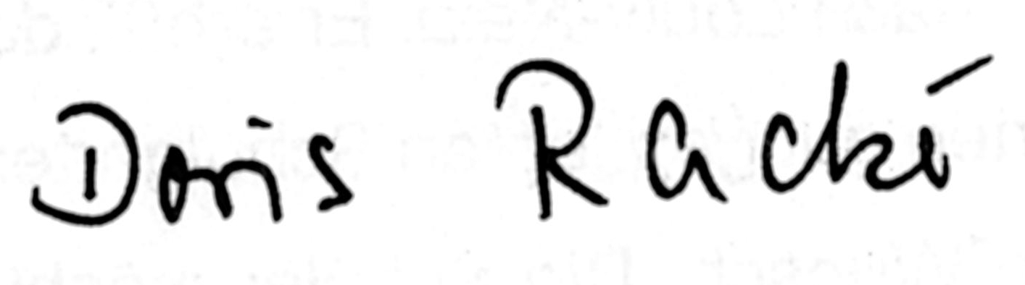
Ihre

Bankkonto: PschA Ludwigshafen Nr. 196767-676 (BLZ 545100 67)
Senegalhilfeverein e. V. , Hofstätten

